Lösung
Leitfähigkeit von gelöstem Salz
Der Versuch:
Die Lösungen zweier farbiger Salze werden in je eine Tasche eines schmalen Gels gefüllt, das in einer Petrischale liegt. Graphit-Elektroden werden an dem Gel positioniert, sodass Strom fließen kann.
Hintergrund:
Strom kann nur fließen, wenn Teilchen vorhanden sind, die geladen (poisitiv oder negativ geladen) und frei beweglich sind. Ist eine der Bedingungen nicht erfüllt, so kommt es auch nicht zu Stromfluss.
Die Anode ist positiv geladen und zieht negativ geladene Teilchen an, die Kathode ist negativ geladen und zieht somit positiv geladene Teilchen an.
Beobachtung:

vor dem Versuch nach dem Versuch

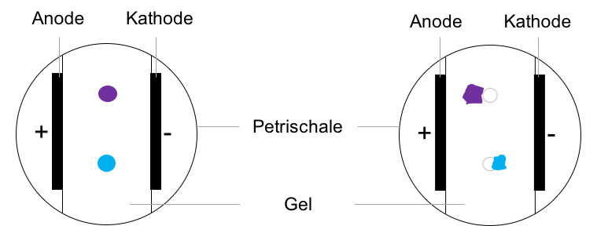

Schlussfolgerung:
Da die Färbungen gewandert sind, müssen die Salze Teilchen besitzen, die geladen und frei beweglich sind.
Arbeitsauftrag:
Notiere die Schlussfolgerung, die man aus dem Versuch ziehen kann.

Definiere folgende Begriffe mit eigenen Worten!
Ionen: Ionen sind positiv oder negativ geladene Teilchen.
Kationen: Kationen sind positiv geladene Teilchen. (Sie heißen Kationen, weil sie sich immer zum Minuspol (Kathode) bewegen.)
Anionen: Anionen sind negativ geladene Teilchen. (Sie heißen Anionen, weil sie sich immer zum Pluspol (Anode) bewegen.)
Ionenverbindungen: Ionenverbindungen sind Verbindungen aus Kation und Anion (wie z.B. Salze).

